EWRF 1020UA LoRa无线数传模块

使用手册

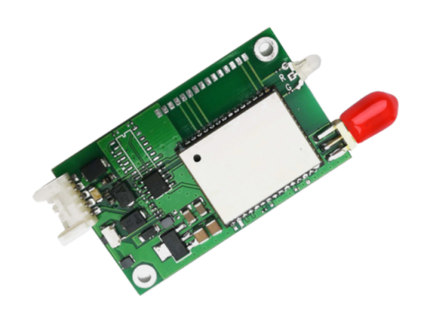

深圳市易达讯科技有限公司

- 模块说明
- 模块简介

EWRF1020UA是深圳市易达讯科技有限公司推出的1GHz以下频率、基于Semtech公司SX127X射频芯片设计的无线串口数传模块，该模块采用独特的LoRa调制通信技术，具有传输距离远、功耗低、抗干扰能力强等特点，EWRF1020UA模块最大发射功率可达20dbm。
模块本身带有高性能、低功耗的32位ARM单片机，内置易达讯科技专用无线通信协议软件，支持TTL、232和485即插即用串口透传通信，内置高达10k的缓存，可传大数据文件；模块具有AES数据加密功能，无线传输可靠性高，主要适用于替代有线串口通信、对通信可靠性要求高的无线数据通信应用场合。
EWRF1020系列模块都支持固件现场在线升级。同时，客户也可以根据具体应用，选择支持智能中继、应答重发机制等不同功能的固件。

2、模块特点
- 大缓冲区：模块拥有10K数据缓存，支持大文件无线传输；
- 数据加密功能：每包数据采用AES-256加密，保证无线数据的安全性；
- 低丢包率和误码率：正常情况下，模块丢包率为1/10000，基本无错误码；
- 带低电压自动检测和指示灯警告，防止电源波动对模块通信的影响；
- 接收灵敏度高：模块接收灵敏度为-130dBm（@2400bps速率）；
- 发射功率可调：6级可调（2dbm、5dbm、10dbm、14dbm、17dbm、20dbm）
- 抗干扰能力强：模块采用LoRa扩频传输，抗干扰能力强于其它方式；
- 传输距离远：在视距情况下，@9600bps下传输距离大于2000m；
- 多信道可配：共计55个信道，涵盖430～510MHz免费频段；
- 多速率可调：10级串口速率可调，涵盖从300bps到115200bps；
- 数据安全完整：数据自动分包传输，专有数据纠错效验算法，保证数据传输的完整性；
- 高可靠性：模块实时处理效率高，多种数据纠错效验算法，保证数据稳定通信；
- 工作稳定性高：模块内置自启功能，保证模块长期、可靠稳定工作。

3、典型应用
- 无线485、232应用、远程抄表应用
- 机器人、AGV小车控制和数据通信
- 门禁系统、一卡通设备无线通信
- 楼宇自动化应用、农业远程灌溉
- 云台控制、无线报警和监控
- 无线吊秤、车辆和设备检测
- 其他远距离、低功耗无线数据应用

- 模块性能
- 性能指标

参数名称 |  | 参数值
电源 | 工作电压（VCC） | +5v±5%
 | 发射电流 | 130mA
 | 接收电流 | 30mA
 | 休眠电流 | 2μA（TTL）
通用 | 频 率 | 430-510 MHZ
 | 调制方式 | Lora/FSK
 | 接口类型 | TTL/232/485电平
 | 尺 寸 | 54mm x 32.4mm
 | 工作温度 | -20℃ ～70℃
 | 工作湿度 | 10～90%无冷凝
 | 天线选择 | SMA
网络 | 网络结构 | 点对点/中继
 | 通道数 | 55
安全 | 过滤选项 | CRC
 | 数据加密 | AES 256
性能 | 发射功率 | 2～20dBm可配
 | 空中数据率 | 300～115.2K可配
 | 接收灵敏度 | -130dBm（@2400bps）
 | 城市空旷距离 | 2000m（@9600bps，双向通信低于5% 误码率时）

- 模块尺寸
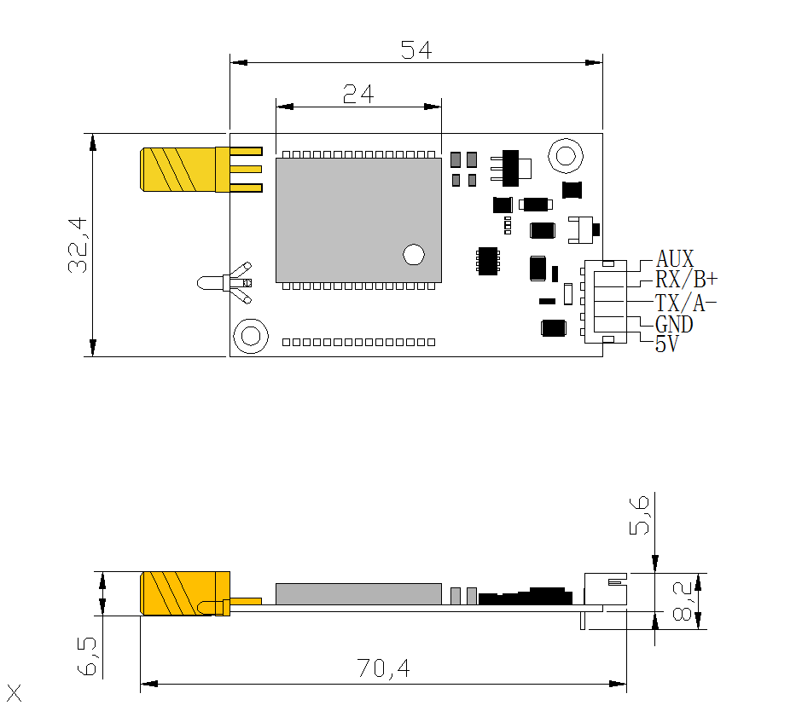
单位：mm

引脚号 | 引脚名称 | 方向 | 说明
1 | AUX | 输入 | 功能引脚，通过配置可实现配置模式和休眠模式两种；当为配置模式时，拉低时模块进入参数配置
2 | RB | 输入 | 当为非485时，此脚为模块的接收引脚；当为485时，引脚为半双工485的B脚。
3 | TA | 输出 | 当为非485时，此脚为模块的发射引脚；当为485时，引脚为半双工485的A脚。
4 | GND | —— | 电源地
5 | VCC | —— | DC 5V±5%
3、引脚定义

4、模块接线
VCC
RB
TA
模块接口
RX/A
TX/B
AUX
AUX
DC 5V
GND
RS232时共地
用户设备
GND

- 参数配置

- PC配置软件说明
本模块配套的PC机参数配置软件可以通过串口配置EWRF 1020UA无线模块的各个参数：包括串口、射频、AES-256密钥以及多功能引脚等，基本使用说明如下：
⑴ 将模块与PC串口相连接；
⑵ 将模块加上电源，注意电源的极性以及电压范围，如果不当可能会造成模块的永久性损坏；
⑶ 打开我公司提供的PC机配置软件，该软件无需安装，直接点击就可以运行；
⑷ 按下模块的按键并保持3S以上，使模块红灯快速闪烁，此时进入了模块的配置状态。选择电脑与模块相连接的串口号，默认为COM1。如果您外接USB转串口时，不知道串口号，可以通过“我的电脑”属性中的硬件下“设备管理器”查看；
（5）点击“读取参数”即可读取模块当前的参数；
（6）参数选择完成后，点击写入参数，如果写入成功，会有相应提示，配置完成后请点击退出配置以保证模块退出配置模式，此时红灯停止闪烁，绿灯闪烁3次，模块参数生效，即可开始使用；
（7）本无线模块的数据采用AES-256加密，密钥可自行配置，为6-32个字符，低于32个字符时为采用随机算法进行补充，保证有256位密钥对数据进行加密，从而确保数据的安全性。如果需要重新配置密钥或者忘记密钥，可以点击重置密钥，然后重新设置密钥对数据进行加密。
（8）如果需要恢复出厂设置，点击恢复出厂设置，参数自动写入，直接生效。

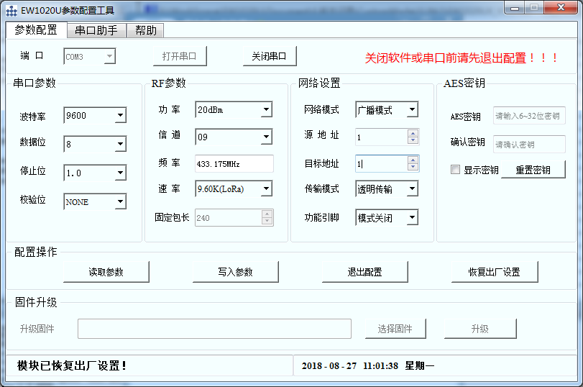

2、参数配置时注意事项
（1）所有操作必须是长按按键，保证模块已进入配置模式，对应的串口号已打开；
（2）当速率设置为“19.2K”和“38.4K”时，模块只能是按照固定包长的格式发射数据（速率设置在其他波特率时还是按照任意包长格式发射），可设置固定包长位数范围是1-240位，默认的固定包长位数是240个字节。当用户的数据不足固定字长字节时，模块会自动补全。因此，在这两种波特率下，建议客户可以根据所发送数据量大小选择合适的固定包长位数，以提高发射效率；
（3）模块的通信数据均采用AES加密方式传输，客户可自行选择6-32位密钥，只有当发射和接收模块的密钥一致时，收发双方才能正常通信。重置密钥可以将密钥恢复为默认密钥；
（4）配置完成后需点击退出配置使模块退出配置模式，方可使模块进入正常工作状态，完成收发数据；如果未退出配置直接关闭了串口，那么模块会一直保持在配置模式下，需要重新打开串口来退出配置模式或者重新上电才能进入正常工作模式；
（5）为保证通信的可靠性和数据的完整性，尽量使串口速率与RF速率相匹配使用（建议RF速率大于等于串口速率），避免造成数据大量积压或者丢失数据；
（6）“源地址”和“目的地址”在“网络模式”为“广播”时不起作用，可以忽略不管；
（7）“网络模式”选项中有“广播”、“中继”和“点对点”三种模式，其中“中继”模式表示该节点同时具有中继功能，可以把收到的数据转发给“目的地址”节点；“点对点”模式表示数据只在“源地址”和“目的地址”之间通信；
（8）除了可以用PC机配置软件来配置模块参数外，用户还可以用串口命令集的方式用串口设备实时配置模块的参数，但必须把“功能引脚”先设置为“配置模式”，然后控制模块的AUX脚来切换配置状态和正常工作状态，当AUX拉低时为配置状态，AUX拉高时为正常工作状态。串口命令集方式的具体说明请参见文档：“EWRF 1020U命令集配置说明”。

3、出厂参数
EWRF 1020UA模块在出厂时已配置好默认参数，可直接使用默认参数进行通信。
出厂缺省默认参数为：

模块参数 | 出厂默认值
串口 | 波特率9600、数据位8位、停止位1位、无校验位
射频功率 | 20dBm（100mW）
信道 | 9(433.175MHz)
空中速率 | 9600bps
网络模式 | 广播
模块地址 | 1（如果模式配置为广播模式，则不需要地址信息）
AES密钥 | 32位“0”
固定包长 | 240 Byte（仅当RF速率在19.2K和38.4Kbps时有效）
传输模式 | （保留，暂未开放）
功能引脚 | （保留，暂未开放）

4、通信测试
为保证用户能快速使用EWRF1020U模块进行简单的数据通信和测试模块性能，现给予一种简单、快速、有效的通信测试方法。
- 准备好一台或者两台电脑，然后将二个模块通过串口或USB转串口和电脑进行连接；
- 打开第三方“串口助手”软件，将2个模块所接的串口的参数按照模块设定的参数一一对应，这样两端可以完成发送和接收数据了，实现模块间的通信测试。
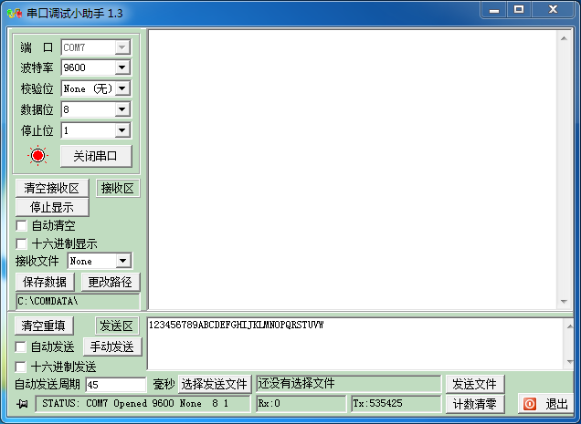
模块发射
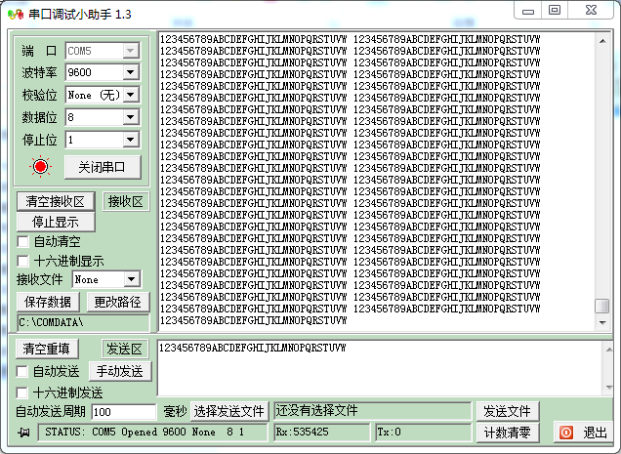
模块接收

四、外壳和天线

1、两种外壳及尺寸
EWRF 1020UA模块可以是PCB板模块，也可以选择安装在下列的两种外壳里：
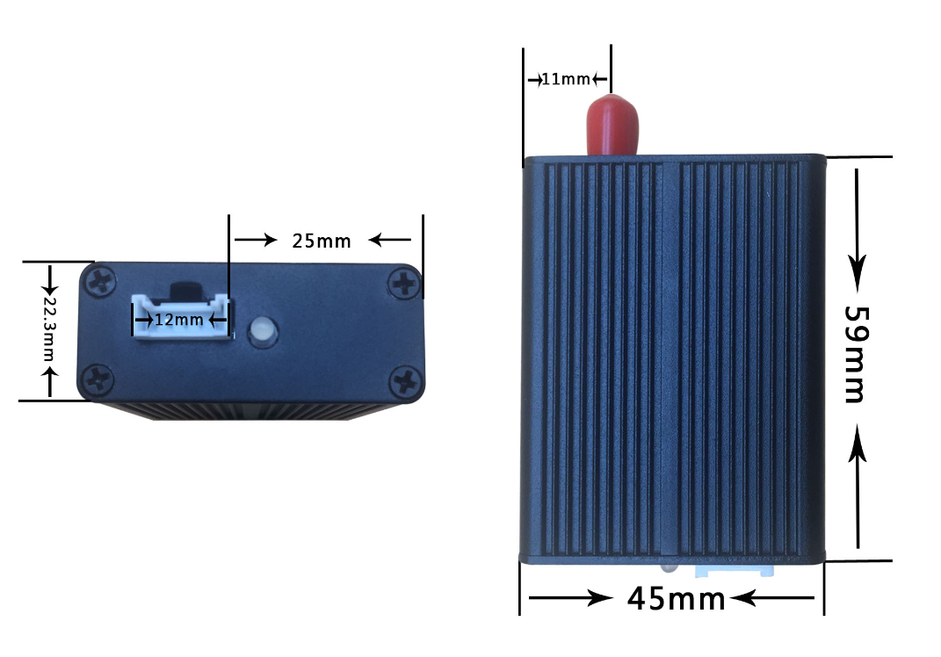

铝合金外壳

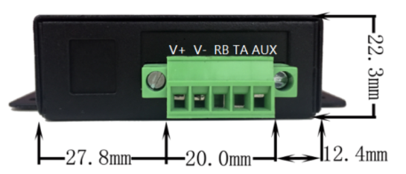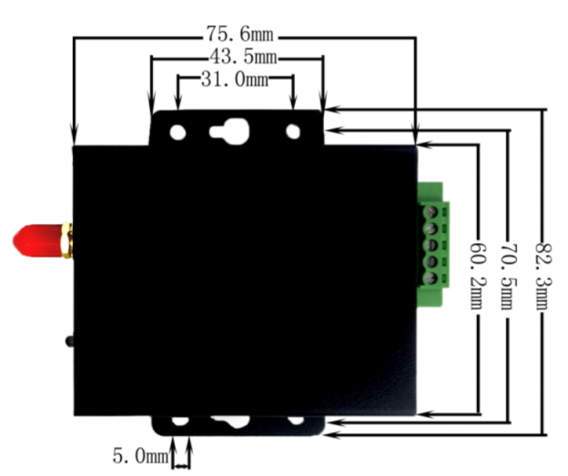
注：Vcc支持6-24v供电

冲压铁壳

2、选配天线

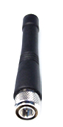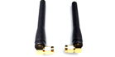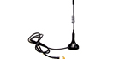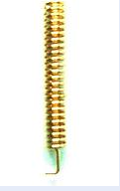

小棒状天线 弯头天线 小吸盘天线 弹簧天线

- 常见故障及排除

故障序号 | 故障现象 | 故障原因及排除方法
1 | 模块不通 | 供电不对；检查模块的线序，供电方式，线与模块的接触。  参数设置不同；要使两模块能够正常通信，必须将两个模块的参数设置一致。  模块与控制MCU串口连接不正确；检查模块与MCU连接的线序，接触是否良好，232接口的是否共地，串口参数是否匹配。
2 | 距离太近 | 功率设置不对；检查模块参数中的功率设置，是否在当前设置的功率下达到相应的距离，可能是功率过小造成。  环境干扰；环境中是否存在干扰，比如同频率电磁波干扰；  天线连接不正确；如果天线不匹配或未正确连接也会造成距离变短。  供电不足。
3 | 丢包率高 | 自然环境恶劣；模块所处自然环境恶劣，遮挡和噪声严重造成丢包。  电磁波干扰；空中存在同频电磁波干扰，可更换信道或使用现场。

